# **新生儿宝宝呛奶窒息，该如何处理？**

# **如何预防新生儿呛奶？**

新生儿宝宝呛奶，是一件比较常见的事情，但如果处理不当，可能会导致宝宝窒息，甚至危及生命。2025年3月10日、19日，福州市、十堰市相继报道出生16天和出生3天的宝宝呛奶窒息事件，庆幸的是：2个宝宝均通过120调度员利用电话语音远程“隔空”指导家属现场成功施救，并转危为安。场面惊心动魄，大家都在为宝宝担心。当听到宝宝一声哭叫时，所有人都被感动了。

今天，咱们就一起来聊聊：新生儿宝宝呛奶窒息，该怎么办？如何预防新生儿宝宝呛奶？这一话题。

**一 、多大宝宝属于新生儿：**新生儿年龄划分：指从出生至28天。

**二、新生儿宝宝呛奶，如何处理？**

**（一）如果宝宝呛奶时，人还清醒。**

可采取“5次背部拍击+5次胸部冲击”交替进行，直到宝宝呛奶解除。

注意：不能用海姆立克急救法（腹部冲击法）来解除，因为这样会造成新生儿腹部脏器的损伤！

宝宝呛奶，但人还清醒，说明宝宝有反应、有呼吸，暂时没有生命危险。

具体解除方法如下：

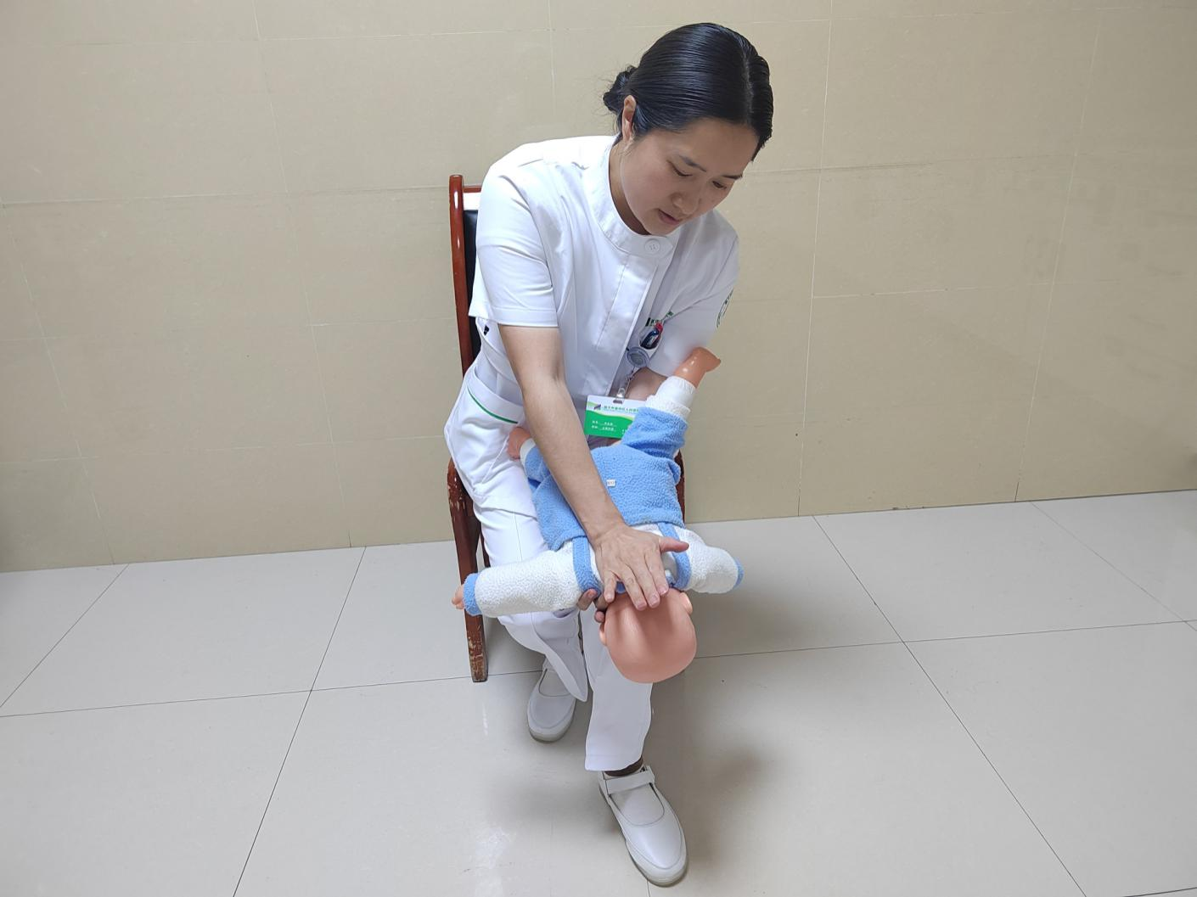

1、施救者可单膝跪地或坐在椅子上，一只手托住宝宝的头和下颌，不要遮住宝宝口鼻，将宝宝两腿分开骑跨前臂上，用自己的大腿作为支撑点，让宝宝脸朝下，头低臀高。

2、用另一只手的掌根拍打宝宝的背部，拍击位置在两肩胛骨连线中间，以一秒1次的速率连续拍打5次。

3、施救者用两只手的手臂紧紧夹住宝宝并将其翻转，让宝宝脸朝上。然后用原托住宝宝脸部的手的食指和中指并拢，在胸部进行5次快速冲击。冲击部位在胸骨下半部（两乳连线中点正下方）。深度约为胸廓前后径的1/3，冲击时手指不要离开胸壁。

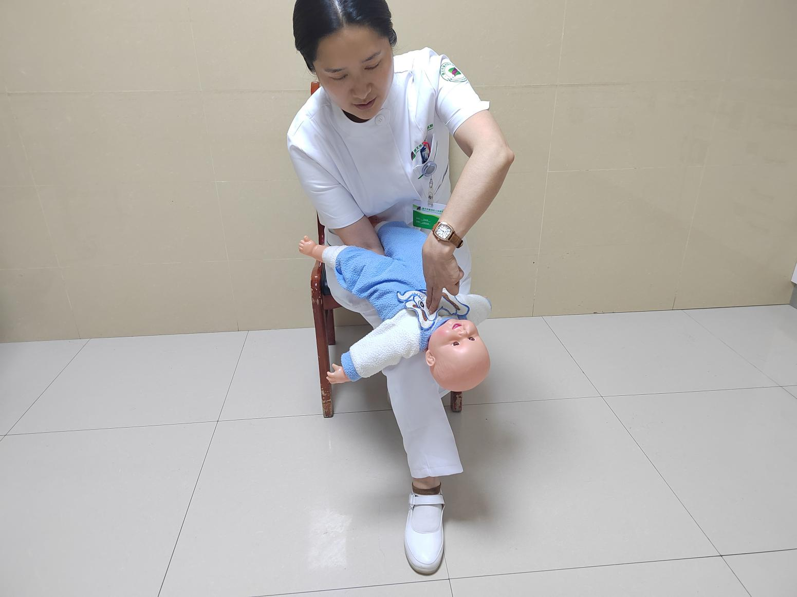

如果呛奶仍未解除，则重复上述操作，直到呛奶解除，或者宝宝失去反应。

**（二）如果宝宝呛奶时，出现窒息，失去反应。**

则应立即给予心肺复苏！

如果宝宝因呛奶出现窒息，导致无反应、无呼吸，这意味着宝宝可能发生心脏骤停。此时，施救人员应停止“背部拍击”和“胸部冲击”，立即给予心肺复苏，抢抓黄金救治时间。

1. **新生儿心肺复苏如何做才正确？**

新生儿是一个特殊群体，其心肺复苏与成人、儿童、婴儿有较大差别，主要不同点有：

**（一）在急救流程上有所不同。**

心源性心脏骤停，其急救流程是：C→A→B，而新生儿窒息导致的心脏骤停原因很明确是因窒息缺氧所致，因此，新生儿心肺复苏的流程是： A（开放气道）→B（人工呼吸）→C（胸外按压）。

按照新生儿复苏建议，先吹气5次，然后按照按压吹气比3：1进行。为什么要优先给气？这是由于新生儿心脏骤停大多数与窒息缺氧有关的缘故。

**（二）在按压吹气比方面不同。**

新生儿心肺复苏按压吹气比是3：1，即按压3次，吹气1次。既不是单人法30：2，也不是双人法15：2。

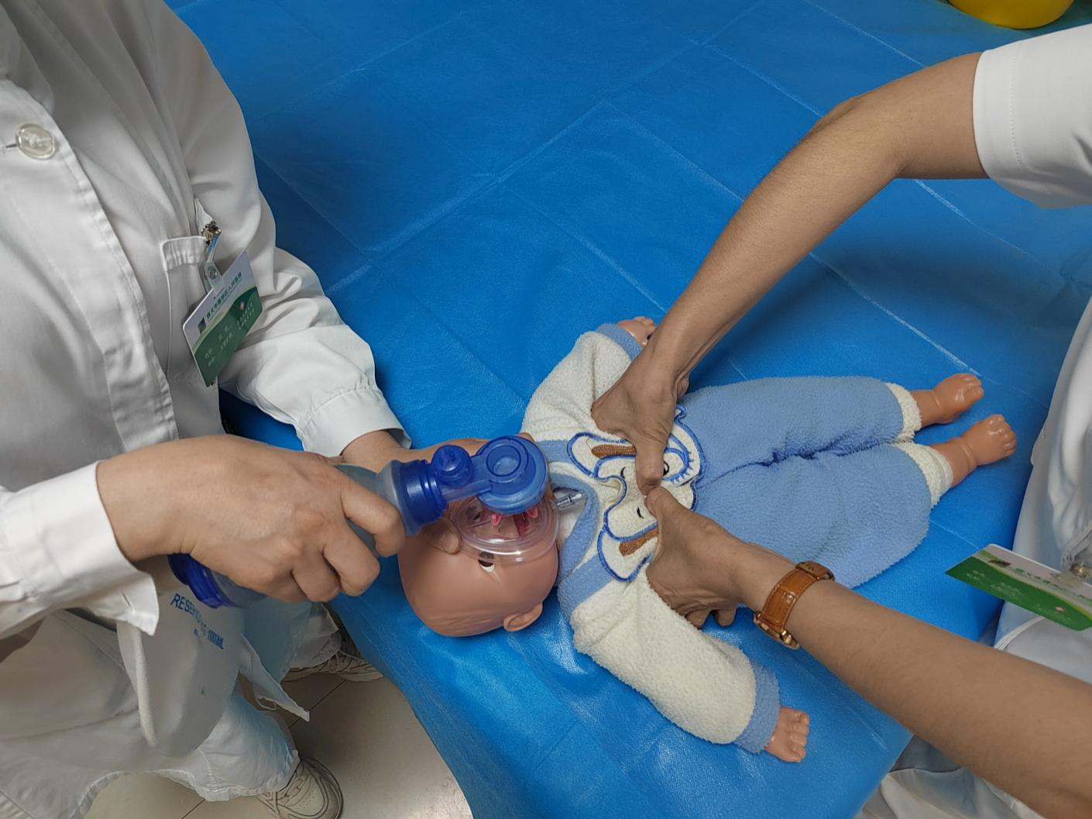

主要操作如下：

**1、开放气道：**采用仰头提颌法。

**2、人工呼吸：**先口对口鼻人工呼吸吹气5次，再按照按压吹气比例3：1进行。每次吹气持续时间1秒，确保有可见胸部隆起，避免过度通气；

**3、胸外按压：**将一只手的食指和中指并拢，垂直于宝宝胸部两乳连线中点正下方用力按压，速率为每分钟100-120次，深度为宝宝胸廓前后径的1/3（约3厘米），确保每次按压后胸廓完全回弹，尽量减少按压中断时间。

**四、如何预防新生儿宝宝呛奶**

**（一）正确的喂奶姿势**

**1.母乳喂养：妈妈可采取坐姿或半躺姿势，将宝宝斜抱在怀里，宝宝的头、肩、背有支撑，身体呈45°左右，这样能利用重力作用减少呛奶几率。**

**2.奶瓶喂养：家长要将宝宝头部抬高，奶瓶呈45°角，使奶液充满奶嘴，避免宝宝吸入空气。**

**（二）控制奶流速度**

**1.母乳喂养：如果妈妈奶流较大，喂奶时可用手指按压乳晕控制奶流，奶阵来临时适当松开，防止奶流太急呛到宝宝。**

**2.奶瓶喂养：根据宝宝年龄选择合适奶嘴，如新生儿一般用S号奶嘴，定期检查奶嘴，如有破损或孔径变大及时更换。**

**（三）避免宝宝哭闹时喂奶**

**宝宝哭闹时会吸入大量空气，此时喂奶易导致呛奶。应先安抚好宝宝情绪，等其平静后再喂奶。**

**（四）喂奶后正确拍嗝**

**喂奶后将宝宝竖抱，让其头部靠在家长肩部，用空心掌轻轻拍打宝宝背部，从下往上，直到打出嗝为止，排出胃内空气，减少呛奶风险。**

**（五）控制喂奶量和时间**

**按需喂养，避免过度喂养。尤其是初生新生儿的奶量（胃容量）一般只有8毫升左右（约弹珠大小），初次喂奶不宜过多，以8毫升左右为宜，随着宝宝成长逐渐调整，每2 - 3小时喂一次。同时，喂奶时间不宜过长，一般控制在15 - 20分钟。**

**（六）**宝宝睡觉时要注意姿势，在喂奶后呈一个斜坡状，头部稍高，尽量让宝宝侧卧，避免宝宝吐奶时堵塞呼吸道。

**建议**

即使宝宝呛奶窒息已经解除，建议家长带宝宝到医院检查，看看施救时是否对宝宝身体造成损伤，以及是否引发其他并发症。